CECAPI – CENTRO DE CAPACITAÇÃO PROFISSIONAL

CURSOS PROFISSIONALIZANTES

**1° Margem:**

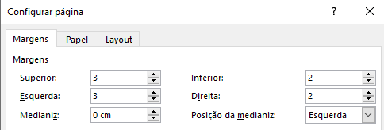

**ENTER 7 VEZES**

Krysla Silva

**2° Fonte:**

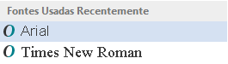

**3° Tamanho: 12**

**ENTER 8 VEZES**

**4° Parágrafo**

**Título: Subtítulo**

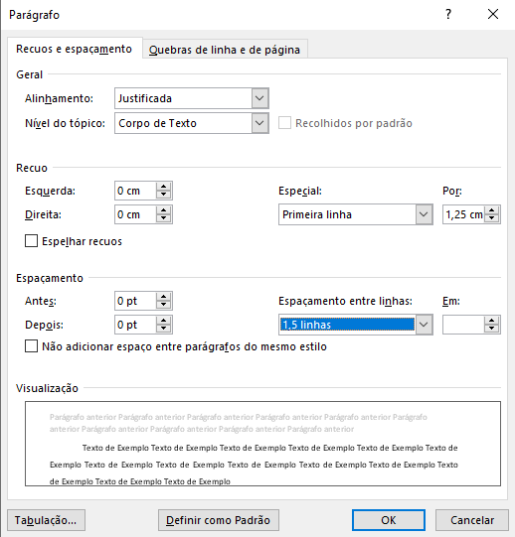

**ENTER 17 VEZES**

**SERRA-ES**

**2021**

Krysla Silva

**Título: Subtítulo**

**ENTER 7 VEZES**

**Resumo do trabalho**

Trabalho de Conclusão de Curso apresentado a instituição de ensino Cecapi, como parte dos requisitos para obtenção do Certifica conclusão do Curso Profissionalizante.

Orientador: Prof. Doval Silva

**SERRA-ES**

**2021**

Sumário

**Digite Sumário**

**Entre + Control**

1 - INTRODUÇÃO 5

O vídeo fornece 5

1.1 – Artigo 5

Para alterar 5

1.2 – Artigo 6

Clique em 6

1.3 – Artigo 6

O vídeo fornece 6

1.4 – Artigo 6

Para alterar 7

1.5 – Artigo 7

Clique em Inserir 7

1.6 – Artigo 7

O vídeo fornece uma 7

1.7 – Artigo 8

Para alterar a 8

1.8 – Artigo 8

Clique em Inserir 8

1.9 – Artigo 9

O vídeo fornece 9

1.10 – Artigo 9

Para alterar 9

1.11 – Artigo 10

Clique em Inserir 10

1.12 – Artigo 10

O vídeo fornece 10

1.13 – Artigo 10

Para alterar 10

1.14 – Artigo 11

Clique em 11

12

LISTA DE FIGURAS 12

O Frade e a Freira 12

Teste de percepção 14

LISTA DE TABELHAS 15

**Criar um Estilo e aplicar aos títulos**

**Digite código: =rand(15,10)**

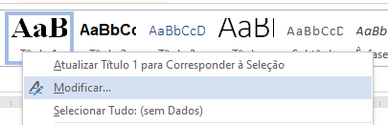

## 1 - INTRODUÇÃO

O vídeo fornece uma maneira poderosa de ajudá-lo a provar seu argumento. Ao clicar em Vídeo Online, você pode colar o código de inserção do vídeo que deseja adicionar. Você também pode digitar uma palavra-chave para pesquisar online o vídeo mais adequado ao seu documento. Para dar ao documento uma aparência profissional, o Word fornece designs de cabeçalho, rodapé, folha de rosto e caixa de texto que se complementam entre si. Por exemplo, você pode adicionar uma folha de rosto, um cabeçalho e uma barra lateral correspondentes. Clique em Inserir e escolha os elementos desejados nas diferentes galerias. Temas e estilos também ajudam a manter seu documento coordenado. Quando você clica em Design e escolhe um novo tema, as imagens, gráficos e elementos gráficos SmartArt são alterados para corresponder ao novo tema. Quando você aplica estilos, os títulos são alterados para coincidir com o novo tema. Economize tempo no Word com novos botões que são mostrados no local em que você precisa deles.

## 1.1 – Artigo

Para alterar a maneira como uma imagem se ajusta ao seu documento, clique nela e um botão de opções de layout será exibido ao lado. Ao trabalhar em uma tabela, clique no local onde deseja adicionar uma linha ou uma coluna e clique no sinal de adição. A leitura também é mais fácil no novo modo de exibição de Leitura. Você pode recolher partes do documento e colocar o foco no texto desejado. Se for preciso interromper a leitura antes de chegar ao fim dela, o Word lembrará em que ponto você parou - até mesmo em outro dispositivo. O vídeo fornece uma maneira poderosa de ajudá-lo a provar seu argumento. Ao clicar em Vídeo Online, você pode colar o código de inserção do vídeo que deseja adicionar. Você também pode digitar uma palavra-chave para pesquisar online o vídeo mais adequado ao seu documento. Para dar ao documento uma aparência profissional, o Word fornece designs de cabeçalho, rodapé, folha de rosto e caixa de texto que se complementam entre si. Por exemplo, você pode adicionar uma folha de rosto, um cabeçalho e uma barra lateral correspondentes.

## 1.2 – Artigo

Clique em Inserir e escolha os elementos desejados nas diferentes galerias. Temas e estilos também ajudam a manter seu documento coordenado. Quando você clica em Design e escolhe um novo tema, as imagens, gráficos e elementos gráficos SmartArt são alterados para corresponder ao novo tema. Quando você aplica estilos, os títulos são alterados para coincidir com o novo tema. Economize tempo no Word com novos botões que são mostrados no local em que você precisa deles. Para alterar a maneira como uma imagem se ajusta ao seu documento, clique nela e um botão de opções de layout será exibido ao lado. Ao trabalhar em uma tabela, clique no local onde deseja adicionar uma linha ou uma coluna e clique no sinal de adição. A leitura também é mais fácil no novo modo de exibição de Leitura. Você pode recolher partes do documento e colocar o foco no texto desejado. Se for preciso interromper a leitura antes de chegar ao fim dela, o Word lembrará em que ponto você parou - até mesmo em outro dispositivo.

## 1.3 – Artigo

O vídeo fornece uma maneira poderosa de ajudá-lo a provar seu argumento. Ao clicar em Vídeo Online, você pode colar o código de inserção do vídeo que deseja adicionar. Você também pode digitar uma palavra-chave para pesquisar online o vídeo mais adequado ao seu documento. Para dar ao documento uma aparência profissional, o Word fornece designs de cabeçalho, rodapé, folha de rosto e caixa de texto que se complementam entre si. Por exemplo, você pode adicionar uma folha de rosto, um cabeçalho e uma barra lateral correspondentes. Clique em Inserir e escolha os elementos desejados nas diferentes galerias. Temas e estilos também ajudam a manter seu documento coordenado. Quando você clica em Design e escolhe um novo tema, as imagens, gráficos e elementos gráficos SmartArt são alterados para corresponder ao novo tema. Quando você aplica estilos, os títulos são alterados para coincidir com o novo tema. Economize tempo no Word com novos botões que são mostrados no local em que você precisa deles.

## 1.4 – Artigo

Para alterar a maneira como uma imagem se ajusta ao seu documento, clique nela e um botão de opções de layout será exibido ao lado. Ao trabalhar em uma tabela, clique no local onde deseja adicionar uma linha ou uma coluna e clique no sinal de adição. A leitura também é mais fácil no novo modo de exibição de Leitura. Você pode recolher partes do documento e colocar o foco no texto desejado. Se for preciso interromper a leitura antes de chegar ao fim dela, o Word lembrará em que ponto você parou - até mesmo em outro dispositivo. O vídeo fornece uma maneira poderosa de ajudá-lo a provar seu argumento. Ao clicar em Vídeo Online, você pode colar o código de inserção do vídeo que deseja adicionar. Você também pode digitar uma palavra-chave para pesquisar online o vídeo mais adequado ao seu documento. Para dar ao documento uma aparência profissional, o Word fornece designs de cabeçalho, rodapé, folha de rosto e caixa de texto que se complementam entre si. Por exemplo, você pode adicionar uma folha de rosto, um cabeçalho e uma barra lateral correspondentes.

## 1.5 – Artigo

Clique em Inserir e escolha os elementos desejados nas diferentes galerias. Temas e estilos também ajudam a manter seu documento coordenado. Quando você clica em Design e escolhe um novo tema, as imagens, gráficos e elementos gráficos SmartArt são alterados para corresponder ao novo tema. Quando você aplica estilos, os títulos são alterados para coincidir com o novo tema. Economize tempo no Word com novos botões que são mostrados no local em que você precisa deles. Para alterar a maneira como uma imagem se ajusta ao seu documento, clique nela e um botão de opções de layout será exibido ao lado. Ao trabalhar em uma tabela, clique no local onde deseja adicionar uma linha ou uma coluna e clique no sinal de adição. A leitura também é mais fácil no novo modo de exibição de Leitura. Você pode recolher partes do documento e colocar o foco no texto desejado. Se for preciso interromper a leitura antes de chegar ao fim dela, o Word lembrará em que ponto você parou - até mesmo em outro dispositivo.

## 1.6 – Artigo

O vídeo fornece uma maneira poderosa de ajudá-lo a provar seu argumento. Ao clicar em Vídeo Online, você pode colar o código de inserção do vídeo que deseja adicionar. Você também pode digitar uma palavra-chave para pesquisar online o vídeo mais adequado ao seu documento. Para dar ao documento uma aparência profissional, o Word fornece designs de cabeçalho, rodapé, folha de rosto e caixa de texto que se complementam entre si. Por exemplo, você pode adicionar uma folha de rosto, um cabeçalho e uma barra lateral correspondentes. Clique em Inserir e escolha os elementos desejados nas diferentes galerias. Temas e estilos também ajudam a manter seu documento coordenado. Quando você clica em Design e escolhe um novo tema, as imagens, gráficos e elementos gráficos SmartArt são alterados para corresponder ao novo tema. Quando você aplica estilos, os títulos são alterados para coincidir com o novo tema. Economize tempo no Word com novos botões que são mostrados no local em que você precisa deles.

## 1.7 – Artigo

Para alterar a maneira como uma imagem se ajusta ao seu documento, clique nela e um botão de opções de layout será exibido ao lado. Ao trabalhar em uma tabela, clique no local onde deseja adicionar uma linha ou uma coluna e clique no sinal de adição. A leitura também é mais fácil no novo modo de exibição de Leitura. Você pode recolher partes do documento e colocar o foco no texto desejado. Se for preciso interromper a leitura antes de chegar ao fim dela, o Word lembrará em que ponto você parou - até mesmo em outro dispositivo. O vídeo fornece uma maneira poderosa de ajudá-lo a provar seu argumento. Ao clicar em Vídeo Online, você pode colar o código de inserção do vídeo que deseja adicionar. Você também pode digitar uma palavra-chave para pesquisar online o vídeo mais adequado ao seu documento. Para dar ao documento uma aparência profissional, o Word fornece designs de cabeçalho, rodapé, folha de rosto e caixa de texto que se complementam entre si. Por exemplo, você pode adicionar uma folha de rosto, um cabeçalho e uma barra lateral correspondentes.

## 1.8 – Artigo

Clique em Inserir e escolha os elementos desejados nas diferentes galerias. Temas e estilos também ajudam a manter seu documento coordenado. Quando você clica em Design e escolhe um novo tema, as imagens, gráficos e elementos gráficos SmartArt são alterados para corresponder ao novo tema. Quando você aplica estilos, os títulos são alterados para coincidir com o novo tema. Economize tempo no Word com novos botões que são mostrados no local em que você precisa deles. Para alterar a maneira como uma imagem se ajusta ao seu documento, clique nela e um botão de opções de layout será exibido ao lado. Ao trabalhar em uma tabela, clique no local onde deseja adicionar uma linha ou uma coluna e clique no sinal de adição. A leitura também é mais fácil no novo modo de exibição de Leitura. Você pode recolher partes do documento e colocar o foco no texto desejado. Se for preciso interromper a leitura antes de chegar ao fim dela, o Word lembrará em que ponto você parou - até mesmo em outro dispositivo.

## 1.9 – Artigo

O vídeo fornece uma maneira poderosa de ajudá-lo a provar seu argumento. Ao clicar em Vídeo Online, você pode colar o código de inserção do vídeo que deseja adicionar. Você também pode digitar uma palavra-chave para pesquisar online o vídeo mais adequado ao seu documento. Para dar ao documento uma aparência profissional, o Word fornece designs de cabeçalho, rodapé, folha de rosto e caixa de texto que se complementam entre si. Por exemplo, você pode adicionar uma folha de rosto, um cabeçalho e uma barra lateral correspondentes. Clique em Inserir e escolha os elementos desejados nas diferentes galerias. Temas e estilos também ajudam a manter seu documento coordenado. Quando você clica em Design e escolhe um novo tema, as imagens, gráficos e elementos gráficos SmartArt são alterados para corresponder ao novo tema. Quando você aplica estilos, os títulos são alterados para coincidir com o novo tema. Economize tempo no Word com novos botões que são mostrados no local em que você precisa deles.

## 1.10 – Artigo

Para alterar a maneira como uma imagem se ajusta ao seu documento, clique nela e um botão de opções de layout será exibido ao lado. Ao trabalhar em uma tabela, clique no local onde deseja adicionar uma linha ou uma coluna e clique no sinal de adição. A leitura também é mais fácil no novo modo de exibição de Leitura. Você pode recolher partes do documento e colocar o foco no texto desejado. Se for preciso interromper a leitura antes de chegar ao fim dela, o Word lembrará em que ponto você parou - até mesmo em outro dispositivo. O vídeo fornece uma maneira poderosa de ajudá-lo a provar seu argumento. Ao clicar em Vídeo Online, você pode colar o código de inserção do vídeo que deseja adicionar. Você também pode digitar uma palavra-chave para pesquisar online o vídeo mais adequado ao seu documento. Para dar ao documento uma aparência profissional, o Word fornece designs de cabeçalho, rodapé, folha de rosto e caixa de texto que se complementam entre si. Por exemplo, você pode adicionar uma folha de rosto, um cabeçalho e uma barra lateral correspondentes.

## 1.11 – Artigo

Clique em Inserir e escolha os elementos desejados nas diferentes galerias. Temas e estilos também ajudam a manter seu documento coordenado. Quando você clica em Design e escolhe um novo tema, as imagens, gráficos e elementos gráficos SmartArt são alterados para corresponder ao novo tema. Quando você aplica estilos, os títulos são alterados para coincidir com o novo tema. Economize tempo no Word com novos botões que são mostrados no local em que você precisa deles. Para alterar a maneira como uma imagem se ajusta ao seu documento, clique nela e um botão de opções de layout será exibido ao lado. Ao trabalhar em uma tabela, clique no local onde deseja adicionar uma linha ou uma coluna e clique no sinal de adição. A leitura também é mais fácil no novo modo de exibição de Leitura. Você pode recolher partes do documento e colocar o foco no texto desejado. Se for preciso interromper a leitura antes de chegar ao fim dela, o Word lembrará em que ponto você parou - até mesmo em outro dispositivo.

## 1.12 – Artigo

O vídeo fornece uma maneira poderosa de ajudá-lo a provar seu argumento. Ao clicar em Vídeo Online, você pode colar o código de inserção do vídeo que deseja adicionar. Você também pode digitar uma palavra-chave para pesquisar online o vídeo mais adequado ao seu documento. Para dar ao documento uma aparência profissional, o Word fornece designs de cabeçalho, rodapé, folha de rosto e caixa de texto que se complementam entre si. Por exemplo, você pode adicionar uma folha de rosto, um cabeçalho e uma barra lateral correspondentes. Clique em Inserir e escolha os elementos desejados nas diferentes galerias. Temas e estilos também ajudam a manter seu documento coordenado. Quando você clica em Design e escolhe um novo tema, as imagens, gráficos e elementos gráficos SmartArt são alterados para corresponder ao novo tema. Quando você aplica estilos, os títulos são alterados para coincidir com o novo tema. Economize tempo no Word com novos botões que são mostrados no local em que você precisa deles.

## 1.13 – Artigo

Para alterar a maneira como uma imagem se ajusta ao seu documento, clique nela e um botão de opções de layout será exibido ao lado. Ao trabalhar em uma tabela, clique no local onde deseja adicionar uma linha ou uma coluna e clique no sinal de adição. A leitura também é mais fácil no novo modo de exibição de Leitura. Você pode recolher partes do documento e colocar o foco no texto desejado. Se for preciso interromper a leitura antes de chegar ao fim dela, o Word lembrará em que ponto você parou - até mesmo em outro dispositivo. O vídeo fornece uma maneira poderosa de ajudá-lo a provar seu argumento. Ao clicar em Vídeo Online, você pode colar o código de inserção do vídeo que deseja adicionar. Você também pode digitar uma palavra-chave para pesquisar online o vídeo mais adequado ao seu documento. Para dar ao documento uma aparência profissional, o Word fornece designs de cabeçalho, rodapé, folha de rosto e caixa de texto que se complementam entre si. Por exemplo, você pode adicionar uma folha de rosto, um cabeçalho e uma barra lateral correspondentes.

## 1.14 – Artigo

Clique em Inserir e escolha os elementos desejados nas diferentes galerias. Temas e estilos também ajudam a manter seu documento coordenado. Quando você clica em Design e escolhe um novo tema, as imagens, gráficos e elementos gráficos SmartArt são alterados para corresponder ao novo tema. Quando você aplica estilos, os títulos são alterados para coincidir com o novo tema. Economize tempo no Word com novos botões que são mostrados no local em que você precisa deles. Para alterar a maneira como uma imagem se ajusta ao seu documento, clique nela e um botão de opções de layout será exibido ao lado. Ao trabalhar em uma tabela, clique no local onde deseja adicionar uma linha ou uma coluna e clique no sinal de adição. A leitura também é mais fácil no novo modo de exibição de Leitura. Você pode recolher partes do documento e colocar o foco no texto desejado. Se for preciso interromper a leitura antes de chegar ao fim dela, o Word lembrará em que ponto você parou - até mesmo em outro dispositivo.

## 

**Digite:**

**LISTA DE FIGURAS**

## LISTA DE FIGURAS

Figura 1 - O Frade e a Freira 3

**Digite código:**

**=rand(1,5)**

## O Frade e a Freira

O vídeo fornece uma maneira poderosa de ajudá-lo a provar seu argumento. Ao clicar em Vídeo Online, você pode colar o código de inserção do vídeo que deseja adicionar. Você também pode digitar uma palavra-chave para pesquisar online o vídeo mais adequado ao seu documento. Para dar ao documento uma aparência profissional, o Word fornece designs de cabeçalho, rodapé, folha de rosto e caixa de texto que se complementam entre si. Por exemplo, você pode adicionar uma folha de rosto, um cabeçalho e uma barra lateral correspondentes. A figura 1 representa monumento Natural o Frade e Freira **A figura 1 representa monumento Natural o Frade e Freira**

Figura 1 - O Frade e a Freira



Fonte: https://iema.es.gov.br/MONA_Frade_Freira

Faça as devidas alterações abaixo:

Selecione a imagem, depois vá ao menu REFERÊNCIAS/INSERIR LEGENDA

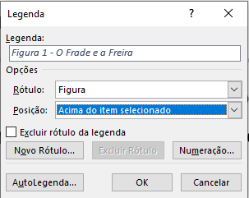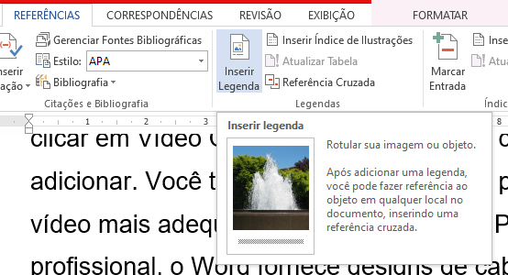

Digite novamente o código e insira uma nova imagem, aplique as configurações atuais

Vá no Menu Referência/Inserir Índice de ilustrações/ Figura:

***Obs.: índice de imagem sempre no final do trabalho***

Digite:

LISTA DE FIGURAS

Control + ENTER

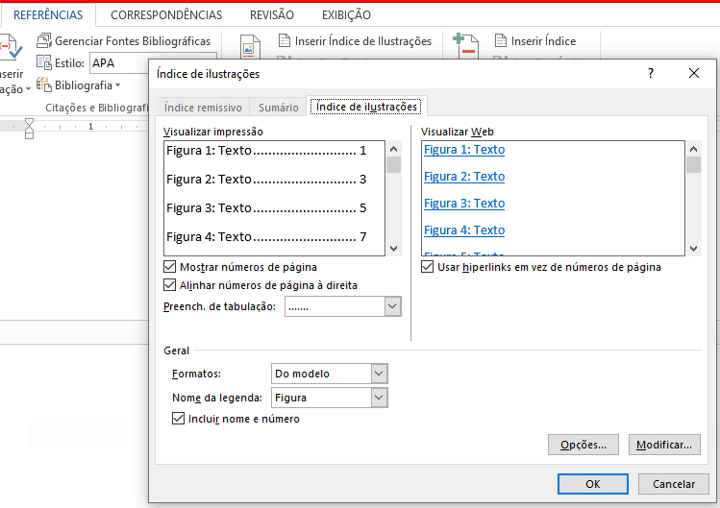

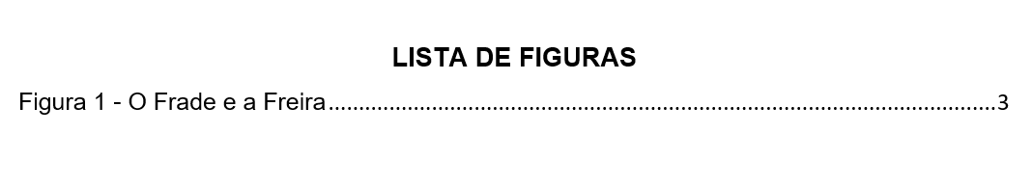

**Digite código:**

**=rand(1,5)**

## Teste de percepção

O vídeo fornece uma maneira poderosa de ajudá-lo a provar seu argumento. Ao clicar em Vídeo Online, você pode colar o código de inserção do vídeo que deseja adicionar. Você também pode digitar uma palavra-chave para pesquisar online o vídeo mais adequado ao seu documento. Para dar ao documento uma aparência profissional, o Word fornece designs de cabeçalho, rodapé, folha de rosto e caixa de texto que se complementam entre si. Por exemplo, você pode adicionar uma folha de rosto, um cabeçalho e uma barra lateral correspondentes. **Na Tabela 1 apresenta-se os resultados de cada participante nos testes de percepção visual e auditiva.**

**Crie uma tabela abaixo:**

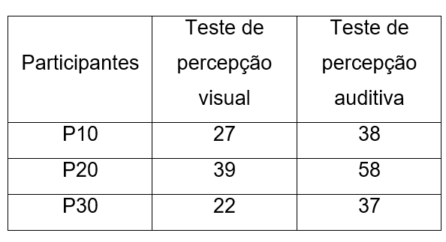

**Configurar a Tabela conforme as normas do IBGE, não deve conter linhas laterais linhas verticais, as linhas na horizontal somente às necessárias ao corpo da tabela.**

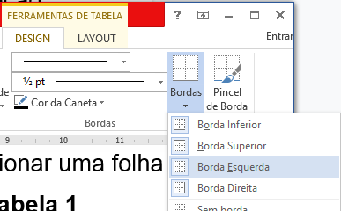

**Obs: Retire as Borda Esquerda, Borda Direita, Borda Vertical Interna, Borda Horizontal Interna, depois selecione a primeira linha e insira Borda Inferior.**

Tabela 1 - Resultados dos testes de percepção visual e auditiva.

|  |  |  |
| --- | --- | --- |
| Participantes | Teste de percepção visual | Teste de percepção auditiva |
| P10 | 27 | 38 |
| P20 | 39 | 58 |
| P30 | 22 | 37 |

Fonte: autoria própria

Selecione a Tabela, depois vá ao **menu REFERÊNCIAS/INSERIR LEGENDA**, faça as configurações abaixo:

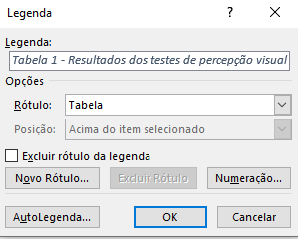

## LISTA DE TABELHAS

Tabela 1 - Resultados dos testes de percepção visual e auditiva. 4

Agora faça em uma página acima do texto e vá no Menu Referência/ Inserir Índice de ilustrações/ Tabela:

***Obs.: índice de imagem sempre no final do trabalho***

Digite:

**LISTA DE TABELAS**

